Рабочий лист
по учебному предмету «Иностранный язык»
с применением электронного обучения и дистанционных образовательных технологий

Класс: 3-В
Ф.И.О. учителя: Расторгуева Ж.В.
I неделя (06.04-10.04)
№ п/п | Дата | Раздел | Тема | Форма обучения | Содержание  (задания для изучения) | Текущий контроль |  | Итоговый контроль |  | Консультация |  | Разноуровневые домашние задания
 |  |  |  |  |  | форма | сроки | форма | сроки | форма | сроки | Разноуровневые домашние задания
1 | 07.04 | День за днем. | Дни недели Обучение новой лексике | дистанционная форма обучения | 1)Онлайн-урок в электроном журнале по расписанию  познакомить учащихся с новой лексикой и тренировать их в  ее употреблении; развивать умения аудирования, чтения, говорения и письма. | Самостоятельная работа по учебнику c. 123, упр. 3. Учащиеся смотрят на картинки, иллюстрирующие диалог, и отвечают на  вопросы | 07.04 | Контрольная работа(см. приложение) Карточки по вар/ МТ8  упр 2-4 | 06.05 | Вопросы в чате в электронном журнале | 07.04  15.00-15.30 | повторить слова модуля отчитать диалог
2 | 08.04 | День за днем | Распорядок дня. Совершенствование грамматических навыков | дистанционная форма обучения | 1)Онлайн-урок в электроном журнале  2)Повторить лексику урока  15а; отработать навыки употребления 3_го  лица единственного числа в Present Simple;  научить читать букву “с” в различных по_  ложениях и буквосочетаниях; развивать  навыки аудирования, чтения, говорения и  письма. | Работа с карточками(см. приложение) | 08.04 | Контрольная работа(см. приложение) Карточки с упражнениями 1-3 | 06.05 | Вопросы в чате в электронном журнале | 08.04  15.00-15.30 | Выучить время Present Simple; научиться читать букву “с” в различных по_  ложениях и буквосочетаниях

Диалог c. 122, упр. 2.
A: What do we do on Tuesdays?
B: We paint pictures!
A: What do we do on Wednesdays?
B: We sing songs!
A: What do we do on Thursdays?
B: We make toys!
A: What do we do on Fridays?
B: We have quizzes!
A: What do we do on Saturdays?
B: We read stories!
A: What do we do on Sundays?
B: We watch cartoons!

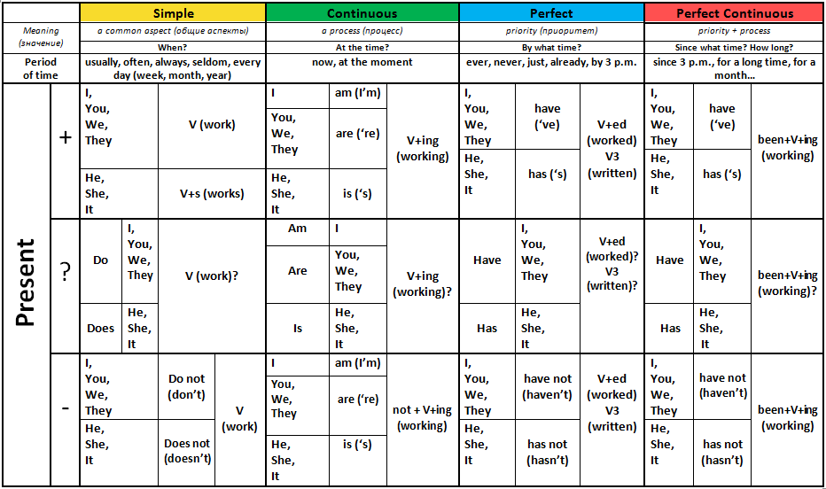

Упражнение 1. Вставьте глаголы из скобок в форме Present Simple. Yan is at a summer camp in Poland. Write what he usually does in the camp. Put the verbs in bracket in the correct form.
He ________ (get) up at 7. He ________ (have) his English lesson every day. Не ________ (speak) English to his friends. He ________ (play) board games in the afternoon. Sometimes he ________ (swim) in the lake. He often ________ (go) hiking. He sometimes ________ (sit) by the camp fire in the evenings. He never ________ (go) on a trip without his friends.

Упражнение 2. Сделайте предложения правдивыми для вашей семьи. Используйте следующие слова.
always, usually, often, sometimes, rarely, never
- We ____________ celebrate Christmas.
- My mum ____________ decorates a Christmas tree.
- My dad ____________ buys a Christmas tree.
- My granny ____________ makes a cake.
- My parents ____________ send Christmas cards.
- I ____________ get presents.
- We ____________ sing Christmas carols.

упражнение 3 Напиите данные в скобках глаголы в present simple
1.
Nick always (help) his parents.
2.
Usually I (get up) at 09 o’clock on weekends.
3.
My sister (be) a famous actress.
4.
We (watch) cartoons every day.
5.
Uncle Harry (live) in Paris.
6.
They (be) my neighbors.
7.
My mother (know) the truth.
8.
I (be) the best pupil in my class.
9.
(You drink) coffee?
10.
You (not work) in a bank.

